**Отчет**

**о проведении дня родного языка в МКОУ «Фиргильская СОШ».**

**21 февраля 2023 г., провели «День родного языка».**

**Участвовали 5,6,7,8,9,10 и 11 классы.**

**На День родного языка были подготовлены разные конкурсы:**

1. **Вступительное слово**
2. **Вопросы по табасаранскому языку.**
3. **Сценки на Табасаранском языке**
4. **Конкурс чтецов на табасаранском языке.**
5. **Загадки на табасаранском языке.**

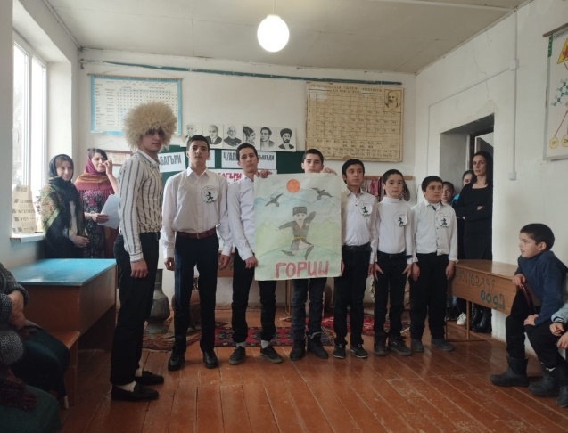

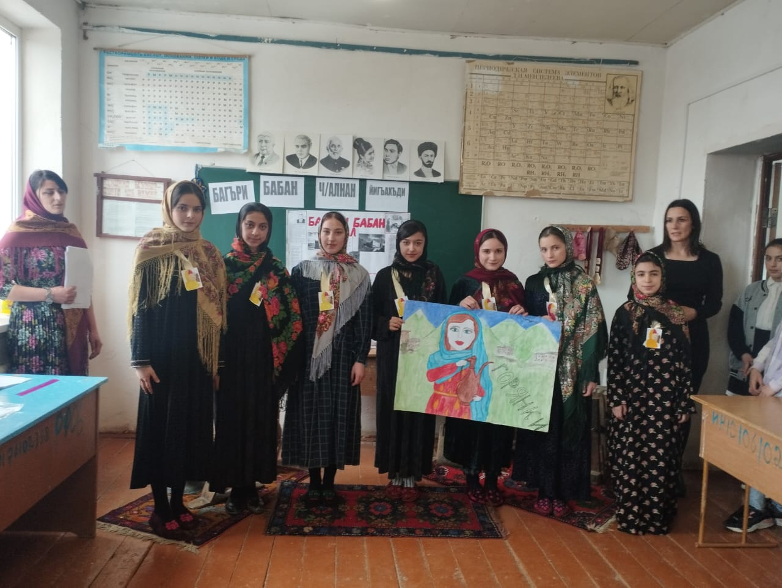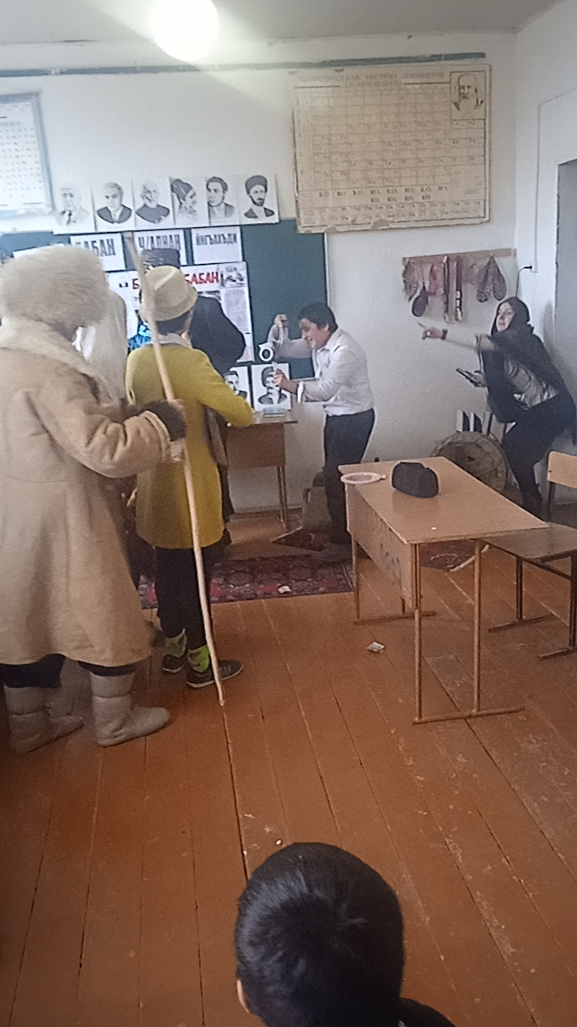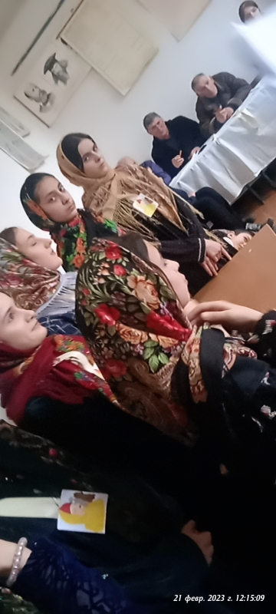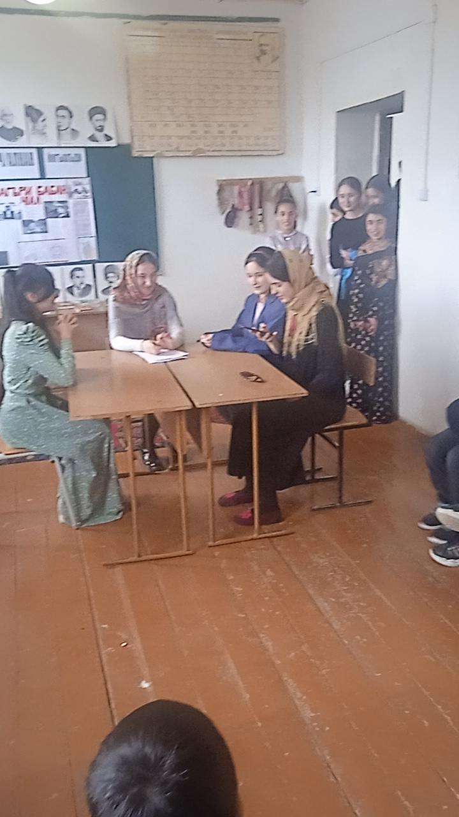

**Провели мероприятие учителя табасаранского языка и литературы:**

**Исрафилова Алиса М.**

**Рамазанова Наида Э.**

**Газарова Нармиле Р.**